20231252K4

(2023·徐州市高一统考期末)如图所示，在行驶的列车上，一位小朋友在水平桌上玩玩具火车，小朋友让玩具火车相对于列车以恒定的速率沿直线从*A*点跑到*B*点，再以相同的速率从*B*点跑到*A*点，*AB*连线和列车运动方向垂直，玩具火车从*A*点跑到*B*点期间列车匀速行驶，从*B*点跑到*A*点期间列车匀加速行驶。下列说法正确的是(　　)

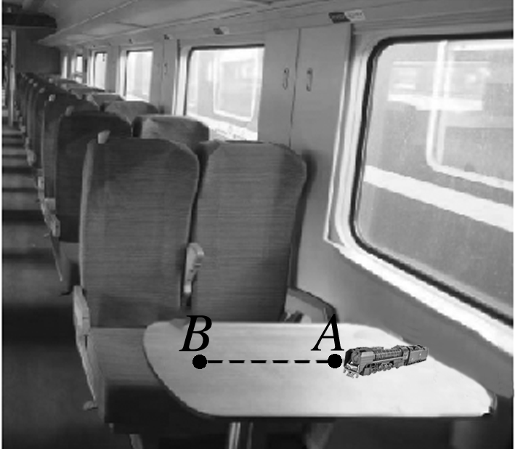

A．玩具火车从*B*到*A*相对地面做匀变速曲线运动

B．玩具火车从*A*到*B*相对地面做匀变速直线运动

C．玩具火车从*A*到*B*的时间小于从*B*到*A*的时间

D．玩具火车从*A*到*B*的时间大于从*B*到*A*的时间